Конспект занятия «Снеговик в гостях у ребят»
Программное содержание:
Уточнить знания детей о зимних явлениях природы.
Закрепить знания свойств снега, из снега можно лепить снежки и снеговика.
Формировать эстетическое отношение к окружающей природе.
Обогащать и активизировать словарный запас.
Закрепить умение лепить из соленого теста снеговика.
Закрепить умение действовать с разрезными картинками.
Материал к занятию:
Небольшой снеговик из снега.
Соленое тесто для лепки снеговиков.
Поднос для снеговика.
Разрезные картинки.
Предварительная работа:
Рассматривание иллюстраций о зиме.
Пение песен, чтение стихов.
Игры со снегом на прогулке.

Ход занятия.
Читаю стихотворение.
Белый снег пушистый
В воздухе кружится,
И на землю тихо,
Падает, ложится.
Воспитатель. Дети, помните, мы гуляли по участкам.
И что видели?
Дети. Много, много снега. Горку для кукол и снеговика.
Воспитатель. А из чего дети вместе с воспитателем слепили снеговика?
Дети. Из снега.
Воспитатель. Снег какой?
Дети. Белый, пушистый.
Воспитатель. Что мы делали на прогулке, когда гуляли на своем участке?
Дети. Копали лопатками, катали кукол на санках, лепили снеговика.
Стук в дверь.
Воспитатель. Кто же к нам пришел? (вношу снеговика). Да это снеговик с участка в гости к нам пришел. Дети поздоровайтесь со снеговиком.
Дети. Здравствуй, снеговик.
Воспитатель. Снеговик, дети хотят прочитать тебе стихотворение о зиме.
Андрей. Как на горке – снег, снег,
И под горкой - снег, снег,
И под елкой – снег, снег,
А под елкой спит медведь.
Тише, тише. Не шуметь!
Воспитатель. Молодцы. Дети, посмотрите, нас много, а снеговик один.
Давайте слепим снеговиков, чтобы ему было весело.
Дети под музыку лепят из соленого теста.
После лепки снеговиков с детьми одеваю на них разного цвета колпачки-шапочки.
Воспитатель. Алеша, какого цвета шапочка у твоего снеговика?
Алеша. Синего.
Воспитатель. Аделя, какого цвета шапочка у твоего снеговика?
Аделя. Красного.
Воспитатель. Алина, а у твоего снеговика какого цвета шапочка?
Алина. Зеленого.
Воспитатель. Где же наш гость?
Дети. Растаял.
Воспитатель. Почему же он растаял?
Дети. Тепло.
Воспитатель. Дети, вы не расстраивайтесь, мы еще слепим снеговиков. А для снеговиков на прогулке мы соберем шапочки.
Дети собирают парные картинки.
Воспитатель. А для наших снеговиков будем водить хоровод.
Дети с колпачками танцуют под музыку.
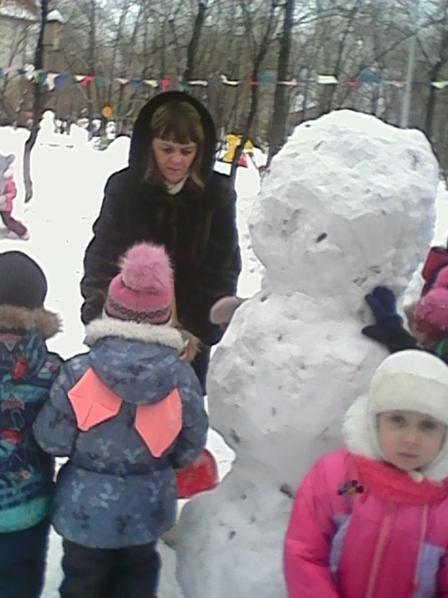
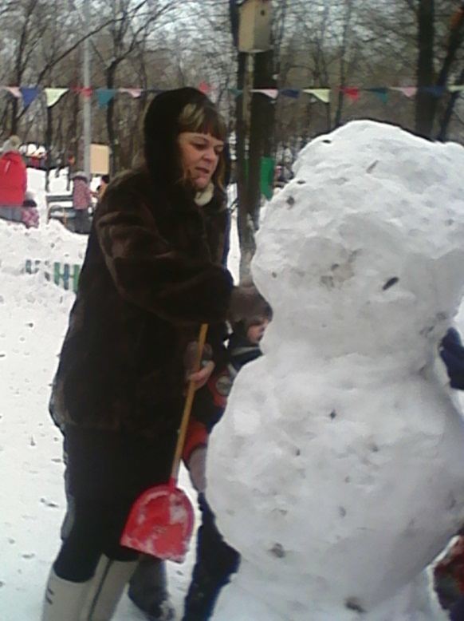

Воспитатель Дубровина Ирина Владимировна

